Lab 3: Cinder.
sau khi chạy lệnh ls -l /dev/disk/by-id/ | grep -E 'nvme|ata|scsi|usb' || true thì sẽ hiện
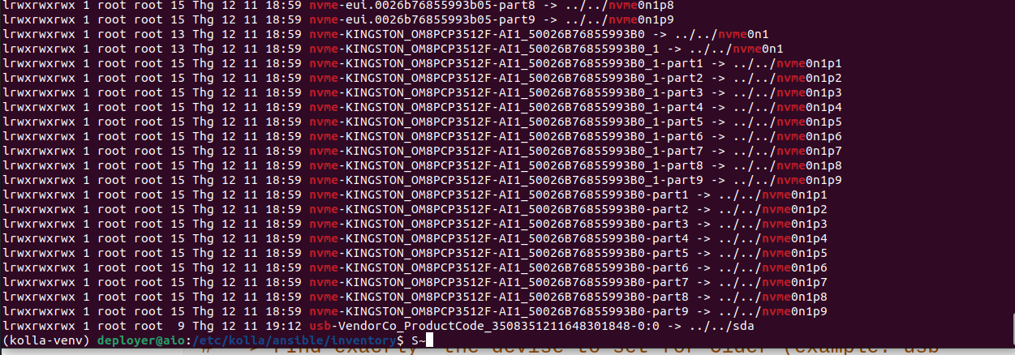
có thể thấy ở trên thì chọn usb-VendorCo_ProductCode_3508351211648301848-0:0 là cái usb để sử dụng cho phần cinder này.
tiếp theo: sử dụng lệnh: usb-VendorCo_ProductCode_3508351211648301848-0:0 để chọn thiết bị và set variables cho ở đây chọn ở trên.
Kiểm tra tính hợp lệ và bỏ phân vùng.

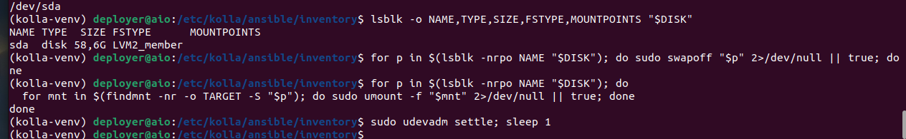

Harden LVM scans (global_filter)
thêm dòng này vào trong file /etc/lvm/lvm.conf.
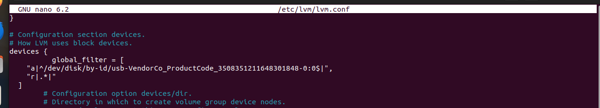
chọn show stastus của volume có tên là test-vol-1 thì thấy nó đã available.
sau khi thực hiện các bước như trên thì em tới bước sau đó lưu và chạy các lệnh để áp

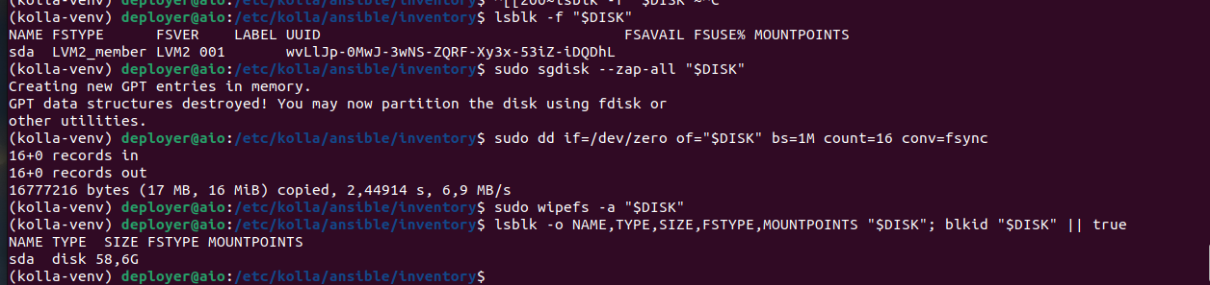
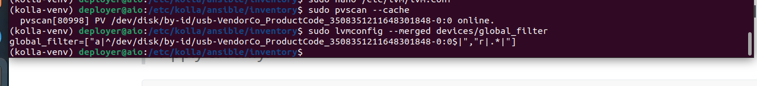

đến với phần zap thì chạy các lệnh như bên trên.

tiếp theo sẽ tạo pv/VG/thin pool

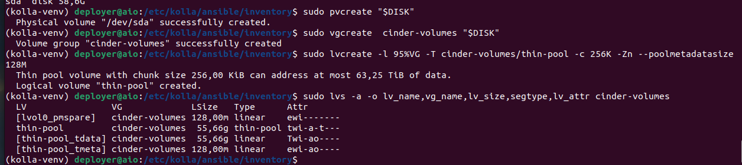
tạo các thin pool PV/VG/Thin pool thành công.

config file /etc/kolla/gloabls.yml. thêm phần như ở bên dưới
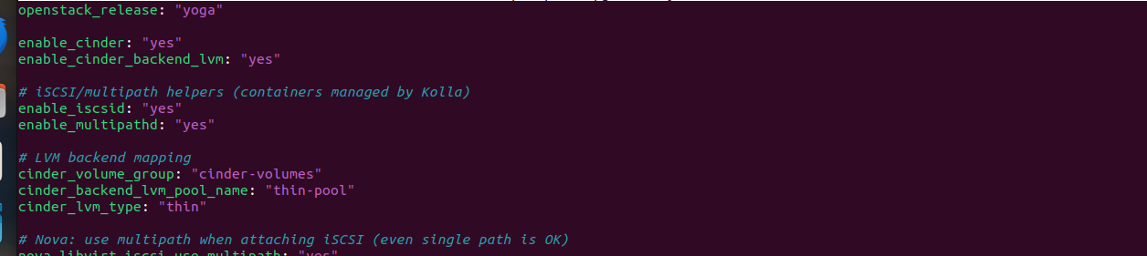

sau khi thực hiện đầy đủ các bước như trong hưỡng dẫn thì sẽ tới được bước attach.
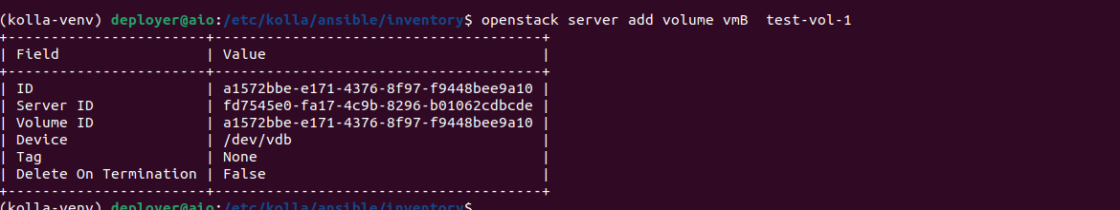
chạy lệnh trên để add volume test-vol-1 vào máy vmB.

check trên openstack.
tiếp theo sau sẽ add volume vào vmC.

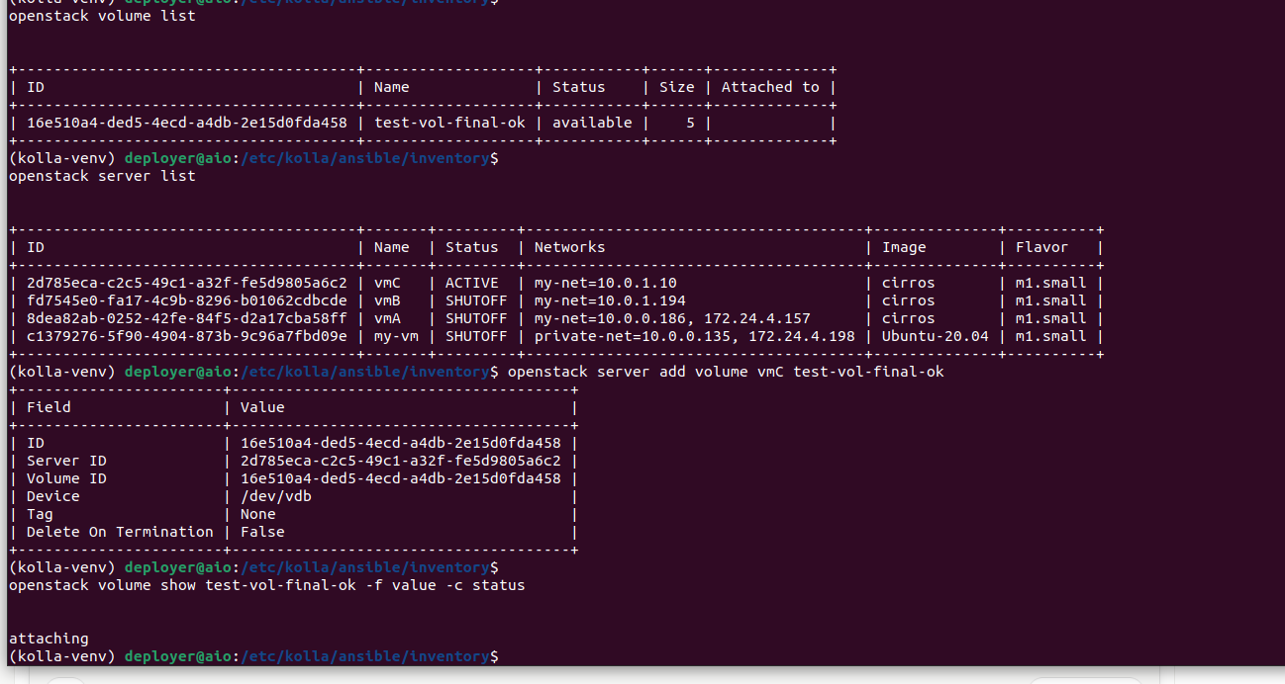
nhưng ở tới đây thì em đã bị treo ở attaching, theo logic thì nó khoảng 30s thì nó sẽ attaching xong, nhưng ở đây thì em đợi quá 10p attaching chưa xong.

Swift.
chạy các lệnh như trong hưỡng dẫn.

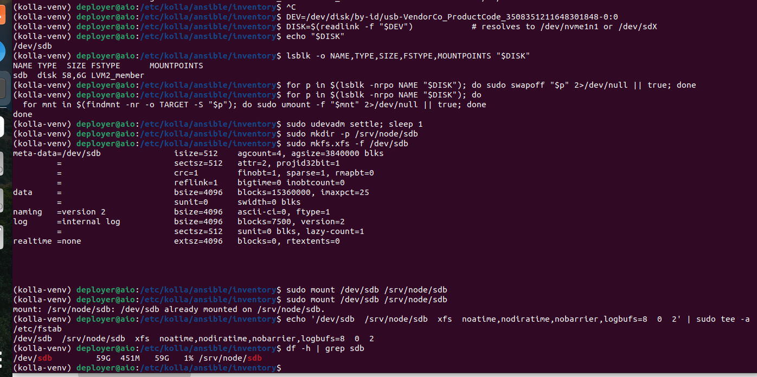
tiếp theo là tạo 3 rings bao gồm:
- object
- account
- container
về phần object sẽ chạy lệnh:
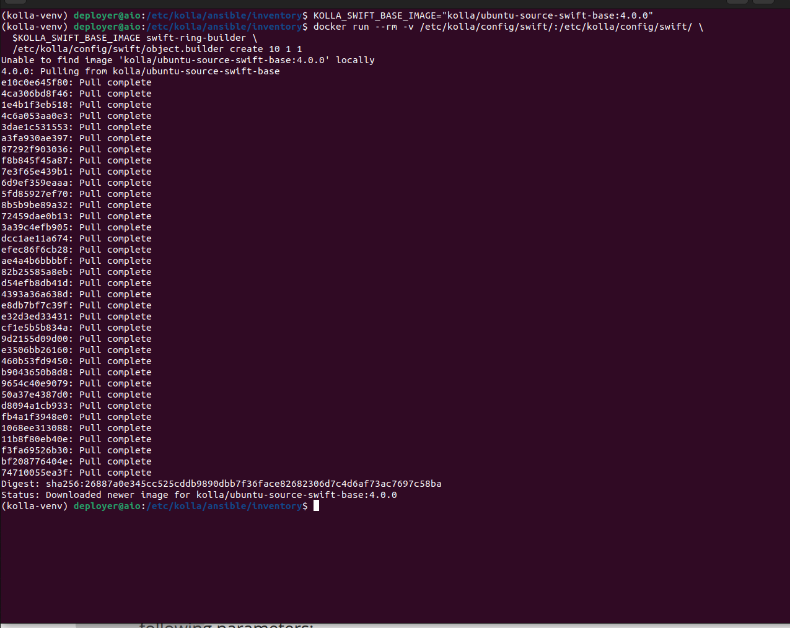
Tiếp đến phần account và container:

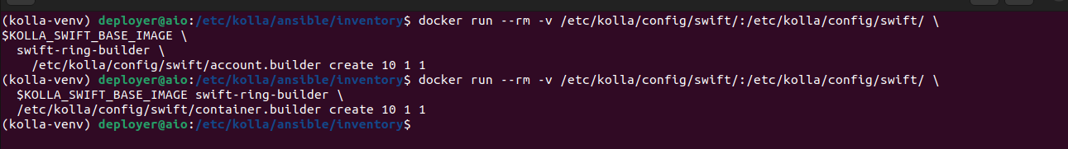
Adding Device to the Ring.
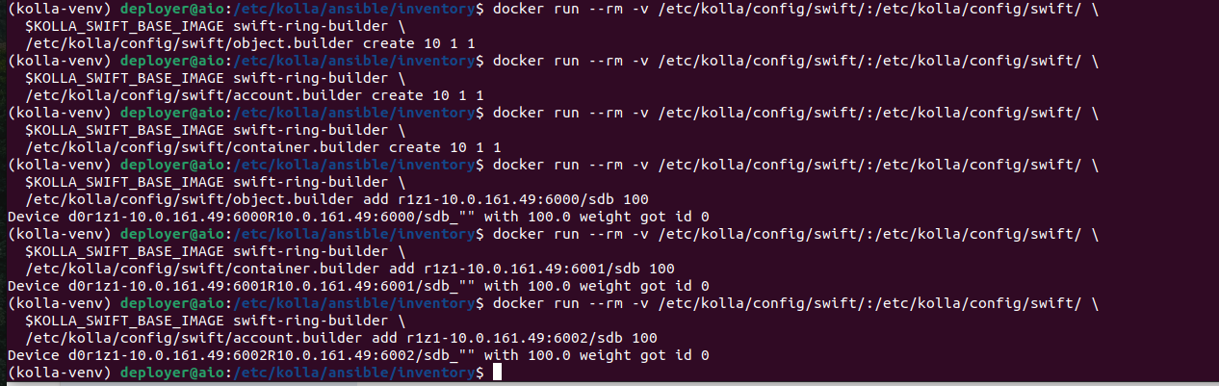
Reblance ring.
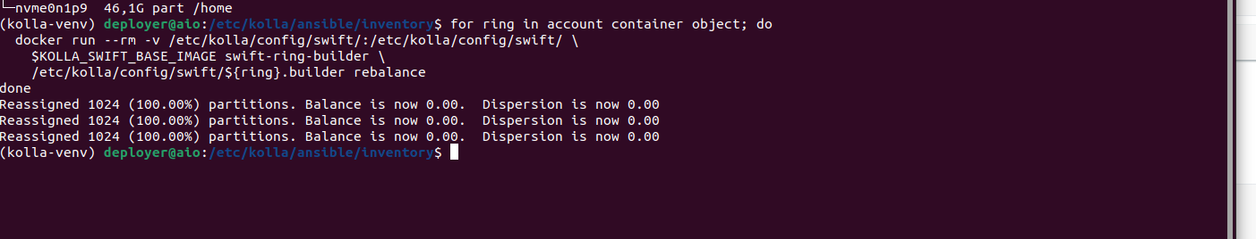
chỉnh sửa trong file globals.yml. thêm dòng này vào.

